Подсвечник в форме девятиконечной звезды.
«В каждом собрании вы должны подобно свече являть свет Божественного знания» – Абдул-Баха
Материалы:
- Блески
- Клей
- Маркеры
- Карандаш
- Плотная бумага
- Ножницы
- Чайная свеча
Инструкция:
- Распечатайте на плотной бумаге контур девятиконечной звезды и вырежете звезду из бумаги.
- Поместите в центр звезды чайную свечу и обведите ее карандашом.
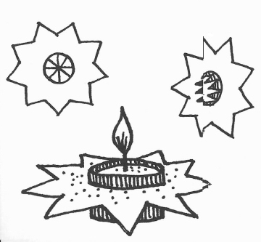
- Проделайте в центре звезды отверстие и от него прорежьте линии к центру круга.
- Раскрасьте звезду.
- Отогните зубцы в центре звезды и вставьте в образовавшееся отверстие свечу.
- Наложите блеск вокруг свечи, для придания дополнительной «искристости».
- Сфотографируйте свою работу и пришлите фотографию по адресу: info@bahaiarc.org

База знаний на сайте "Архивы – память общины"
О Боже, мой Боже! Помоги Своим верным слугам обрести любящие и нежные сердца и возжечь среди всех народов земли свет водительства, что исходит от Сонма вышнего. Ты, воистину, Сильный, Властный, Могучий, Всепокоряющий, Вечно Дарующий. Ты, воистину, Великодушный, Добрый, Нежный, Наищедрый.
Абдул-Баха

